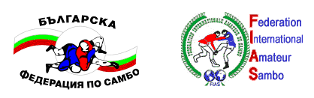

Чемпионат Мира по САМБО
среди юношей, девушек, юниоров и юниорок

г. Самоков
Болгария

15-18.10.2009
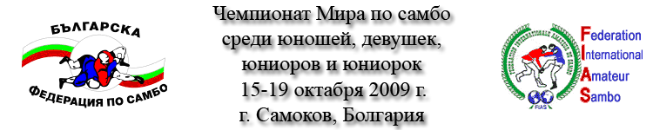

Список стран учасников

- ARMENIA ARM
- AZERBIJAN AZE
- BELARUS BLR
- BELGIUM BEL
- BULGARIA BUL
- ESTONIA EST
- FRANCE FRA
- GEORGIA GEO
- GERMANY GER
- GREECE GRE
- JAPAN JPN
- KAZAHSTAN KAZ
- KYRGYZSTAN KGZ
- LITHUANIA LTU
- MOLDOVA MDA
- MONGOLIA MNG
- ROMANIA ROU
- RUSSIA RUS
- SERBIA SRB
- TAJIKISTAN TJK
- TURKMENISTAN TKM
- UKRAINE UKR
- USA USA
- UZBEKISTAN UZB
- VENEZUELA VEN

